
GUIA DE TRABAJO INGLES
SEMANA 2 AL 6 DE NOVIEMBRE
SEXTO BASICO
OBJETIVO: Escuchar y demostrar comprensión de información explícita en textos adaptados y auténticos simples, tanto no literarios (textos expositivos, diálogos) como literarios (rimas, poemas canciones, cuentos) que estén enunciados en forma clara, tengan repetición de palabras y apoyo visual y gestual, y estén relacionados con las funciones del año

UNIDAD: ‘AROUND TOWN’

Actividad N°1: observa el siguiente vocabulario sobre algunas profesiones y las actividades que pueden realizar cada una de ellas
PARA ESCUCHAR, HACER DOBLE CLICK AL CENTRO DE LA IMAGEN Y DAR LA OPCIÓN ABRIR
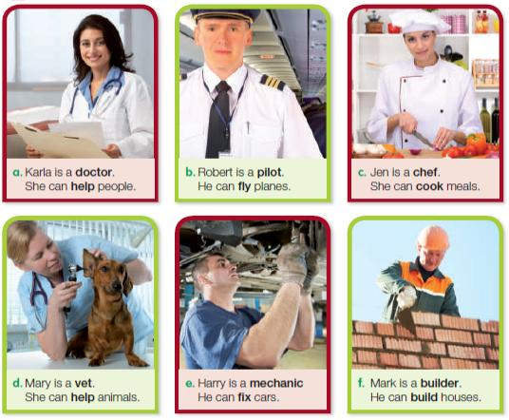
a. Karla es una doctora. Ella puede ayudar a las personas.
b. Robert es un piloto. Él puede volar aviones.
c. Jen es un chef. Ella puede cocinar comidas.
d. Mary es una veterinaria. Ella puede ayudar a los animales.
e. Harry es un mecánico. Él puede reparar autos.
f. Mark es un constructor. Él puede construir casas.
ACTIVIDAD 2: escucharás a dos amigos conversando sobre profesiones y las actividades que realizan. Completa las columnas con la información. Donde dice ‘occupatios’ escribe el nombre de la ocupación y donde dice ‘activities related’ escribe la actividad que realiza esa ocupación
PARA ESCUCHAR, HACER DOBLE CLICK AL CENTRO DE LA IMAGEN Y DAR LA OPCIÓN ABRIR
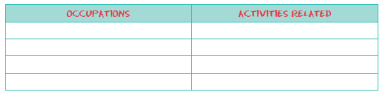
ACTIVIDAD 3: escucha nuevamente la grabación y completa la conversación
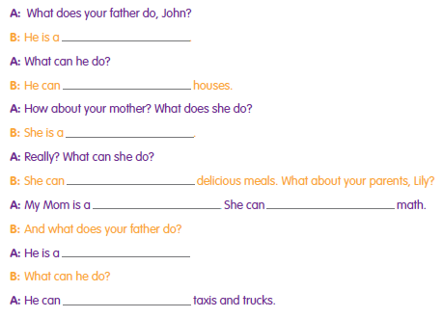

_________________________________________________________________________________
SOLUCIONARIO: la idea es que resuelvas los ejercicios por ti mismo (a) o con ayuda de un adulto y luego revises y corrijas si es necesario. Los audios los puedes escuchar la cantidad de veces que necesites. Si necesitas diccionario, puedes utilizar www.wordreference.com
Actividad 2
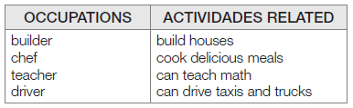

ACTIVIDAD 3
